境界確認申請により確定した官民境界線は，『境界線証明願』を申請することにより証明を受けることができます。

１ 境界線証明のながれ
境界確認申請による境界確定
申請人
→土木管理課
松永支所管内→松永建設産業課
北部支所管内→北部建設産業課
神辺支所管内→神辺建設産業課
沼隈支所管内→沼隈建設産業課

申請書類の作成
位置図，公図の準備
平面図，断面図の作成
福 山 市

境界線証明願受理

境界線証明願申請

申請手数料

審査，確認

境界線証明決裁
証明書受け取り

交付の連絡

２ 境界線証明願の作成について
ア)境界線証明願（かがみ）
- 申請人は土地所有者ご本人，土地所有者から依頼を受けられた方（土地家屋調査士や建設業者の方など）になります。
- 別紙の見本を参考に，必要事項をご記入ください。
- 土地所有者が数人の場合は別紙で添付されても結構です。
- 自署された申請書には押印は不要です。ワープロ打ち出しやゴム印などの場合は申請人欄に押印してください。
イ)位置図
- 市販の住宅地図や地形図などを利用し，申請地周辺がわかるよう作成してください。
- 申請地を赤で示してください。
ウ)公図の写し
- 法務局備え付けの地図を複写して作成してください。
（分筆・合筆など土地の異動が考えられますので，相当以前に写された公図は利用できません。）
- 証明を受ける境界線部分を赤線で明示してください。
エ)平面図，断面図
- 証明を受ける官民境界線部分の平面図，断面図を作成してください。
（次の項目に示す作成方法を参考にして下さい。)
- 各図面は，一葉，別用紙どちらでもかまいません。
オ)その他
- 申請には，手数料が必要です。各所管課窓口にて現金で納付ください。
(１部につき３００円)
なお，一度納付いただいた手数料は払い戻しできません。
- 申請は，必要部数及び市の控え用をご用意ください。（たとえば，２部必要な場合は３部ご提出ください。）
- 境界確認された部分であっても，境界確認の時期が相当以前の場合や境界位置の構造物が変更されている場合など，証明できないことがあります。その場合は，再度，境界確認申請により立会，確認の手続きが必要となります。
- 申請書はA４縦，左綴じで作成してください。
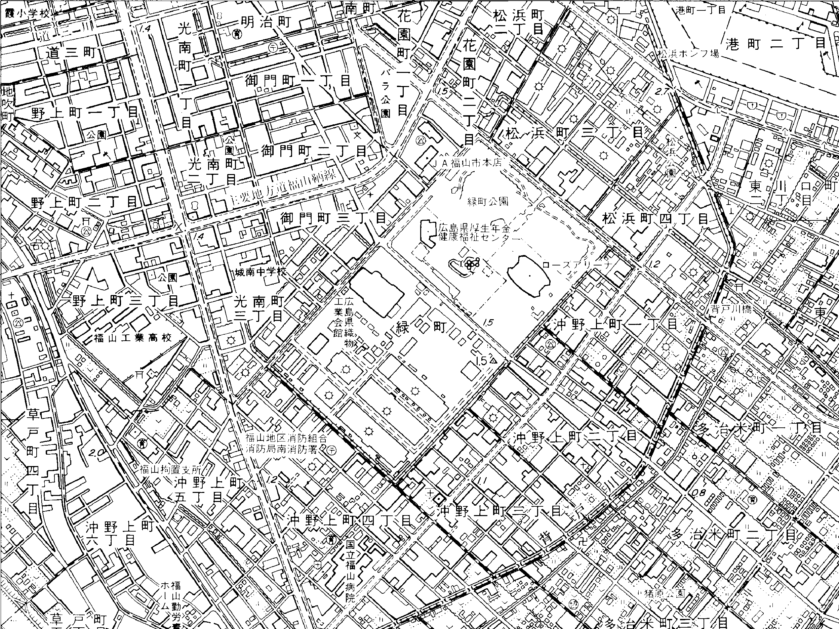
(断面図)
(平面図)
(公図の写し)
(位置図)
申請地
３０６
３０７
２２－１０６
２２－２
２１－１
２１－２
－２
９８
３
１６
申請地
境界線証明願

３ 平面図，断面図の作成方法
ア)平面図
- 次の事例を参考に，現況平面図を作成し，証明を受ける官民境界線を赤線で明示してください。
- 縮尺の指定はありません。わかりやすい大きさで作成してください。
- イ)で作成する断面図の断面位置をご記入ください。
- 官民境界線付近の現況平面がわかれば結構ですので，必ずしも申請地全体の現況平面図を作成する必要はありません。
- 座標（数値）により現況平面図を作成した場合には、各境界点の座標値を記入してください。

イ)断面図
- 次の事例を参考に，証明を受ける官民境界線の断面図を作成してください。
- 縮尺の指定はありません。わかりやすい大きさで作成してください。構造物の構造についても，必ずしもその寸法どおりに作図する必要はありません。
- 各断面図には，確定した官民境界線を赤の一点鎖線で示し，『官民境界線』と明示するとともに，その境界線両側には『申請地○○番』や『里道』など，公図上の位置関係を示してください。
- 境界線の位置を寸法で確定した場合は，その値と測定の基準となる位置を明示してください。
- 断面図は，断面の構造が場所により異なる場合はそれぞれ作成してください。

作成事例
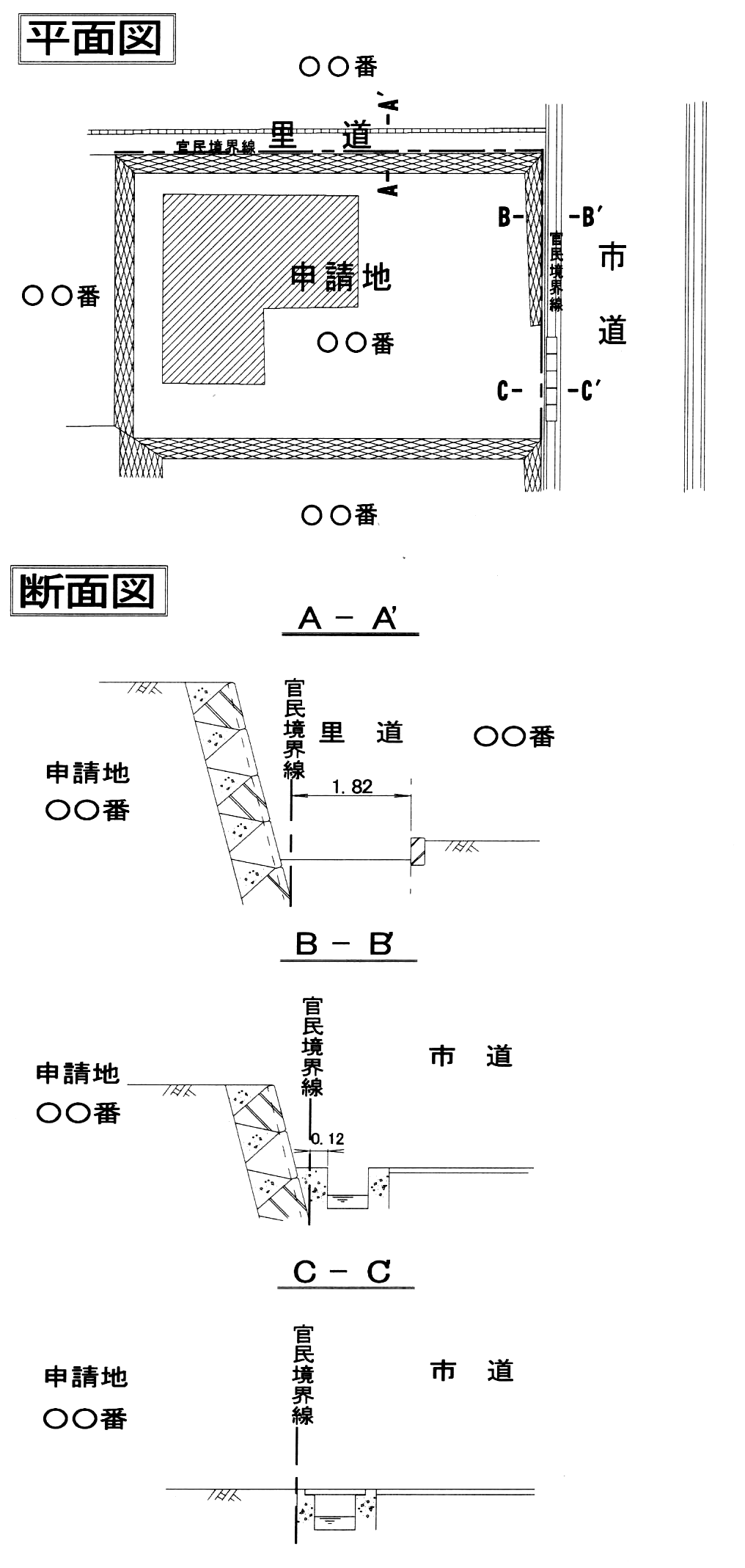
《平面図》
・申請地について，官地や周辺民地との位置関係を示した現況平面図を作成します。
・申請地の概ねの地形，構造物を示します。
・確認した官民境界線の部分を赤線で記入します。
・断面図を作成する位置を示します。
・境界点の座標値があれば併せて記入します。

《断面図》
・官地との境界部分について断面図を作成し，立会により確認した境界の位置を赤の一点鎖線で明示します。
・断面図は，境界部分の構造が異なる毎に作成します。
・寸法により確認した境界については，その値と基準位置を示します。

申請，お問い合わせ先

本庁管内
土 木 部 （TEL 084-９28-1080）
松永支所管内
松永建設産業課（TEL 084-９30-0412）
北部支所管内
北部建設産業課（TEL 084-９76-8807）
神辺支所管内
神辺建設産業課（TEL 084-962-5013）
沼隈支所管内
沼隈建設産業課（TEL 084-980-7710）

※ このパンフレットは，境界線証明の流れをご理解いただくため， ２０１６年４月に作成したものです。

申請は土地所有者，土地所有者から依頼を方です。
証明が決裁になった際の連絡先となります。
立会日をご記入ください。わからない場合は，担当者にお尋ねください。
自署の場合は押印は不要です。ワープロ打ち出しやゴム印などの場合は押印ください。
記入例
○年 ○月 ○日

福 山 市 長 様

申請人
住 所 福山市 東桜 町 丁目 ３番 ５号
番地

名 前 福 山 太 郎 印
(電話０８４－９２８ － ○×○× )

２０××年 ○ 月 □ 日に現地確認のあった次の位置（道路，水路）の境界線について，証明してください。

必要部数  申請には，必要部数+１部（市の控え用） |  | ３ 部
位置 |  | 福山市 瀬 戸 町 |  | 丁目  大字 ○○ 字 □□ | ▽▽ 番
目的  二人の場合は，2列に記入したり，多数の場合は『別紙』として添付するなどでも結構です。 |  | 境界確定，都市計画法第４３条申請のため
土地所有者 | 住所 |  | 福山市東桜町○番□号
土地所有者 | 名前 |  | 福 山 順 子
福証 第 号

上記道路，水路の境界線を証明します。

年 月 日

福山市長

